问题1：正式发布的前端js留下了大量详实的注释，有利于黑客了解系统流程，发布时进行js代码混淆、去掉注释、去掉console打印

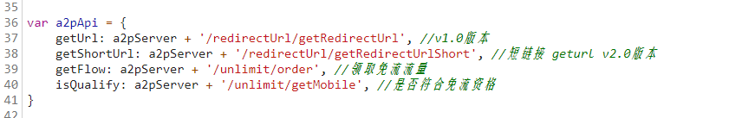

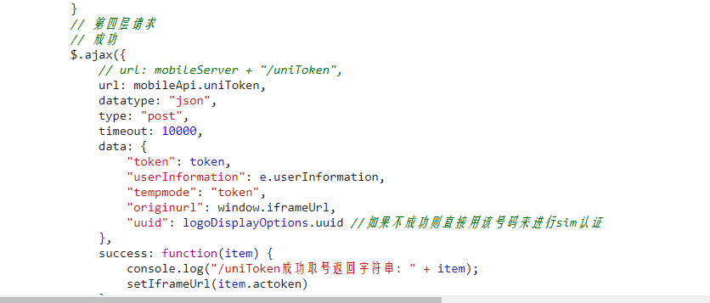

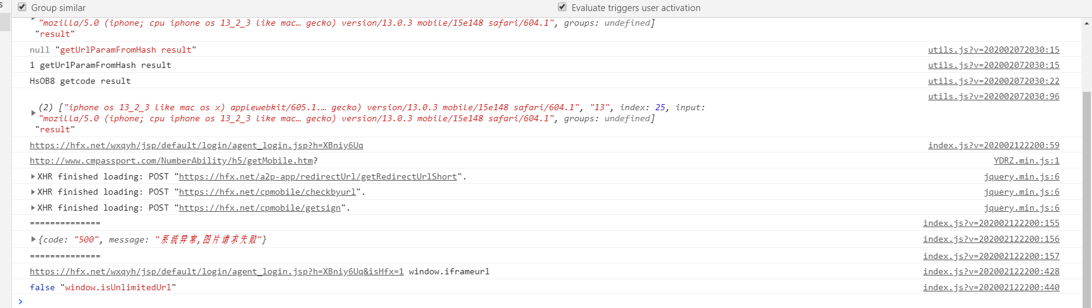

问题2：前端把各类模板相关的素材、地址都打包在一个文件里，建议不要放不相关系统的地址或配置，避免避免无意中泄漏一些公司内部的系统

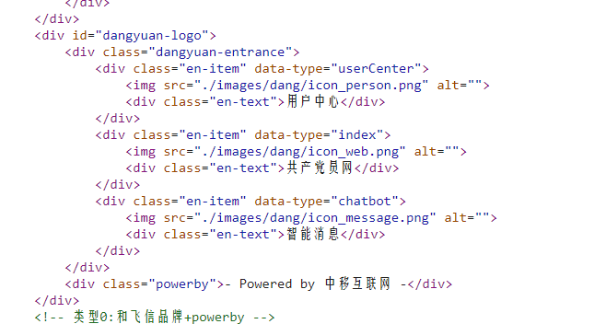

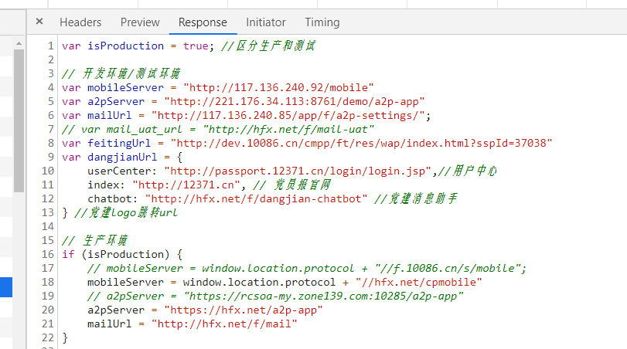

问题3：智能链接的appkey是后端服务器跟统一认证服务器交互用的，需要严格保密，不能放在前端

